TRƯỜNG CAO ĐẲNG Y TẾ KHÁNH HÒA
HỘI ĐỒNG TUYỂN SINH NĂM 2021
CỘNG HÒA XÃ HỘI CHỦ NGHĨA VIỆT NAM
Độc lập - Tự do - Hạnh phúc

DANH SÁCH THÍ SINH TRÚNG TUYỂN NĂM 2021_BỔ SUNG LẦN 4 ĐỢT 1

Trình độ: CAO ĐẲNG - Hệ: CHÍNH QUY - NGÀNH: KỸ THUẬT XÉT NGHIỆM
(Kèm theo Quyết định số: /QĐ-HĐTS ngày tháng năm 2021 của Chủ tịch Hội đồng tuyển sinh Trường Cao đẳng Y tế Khánh Hòa)

STT | Mã HS | Họ | Tên | Ngày sinh | PHƯƠNG THỨC XÉT TUYỂN | Tổ hợp môn | ĐTB Môn 1 | ĐTB Môn 2 | ĐTB Môn 3 | Tổng điểm | Ghi chú
1 | 981 | Phạm Thành | Đạt | 8/11/2002 | hoc-ba | TOAN LY HOA | 5 | 5 | 5 | 15
2 | 979 | Nguyễn Thị Bích | Thảo | 8/6/2003 | hoc-ba | TOAN LY HOA | 7.1 | 6.8 | 5 | 18.9
3 | DHB103 | Trần Thị Ngọc | Loan | 21/08/2001 | hoc-ba | Toán Hoá Sinh | 7.3 | 7.2 | 7.7 | 22.2
4 | 1005 | Phạm Thị Thu | Hằng | '10/01/1998 | hoc-ba | TOAN HOA SINH | 7.9 | 8.3 | 9.5 | 25.7

Tổng cộng:
04 thí sinh
Khánh Hòa, ngày tháng 10 năm 2021

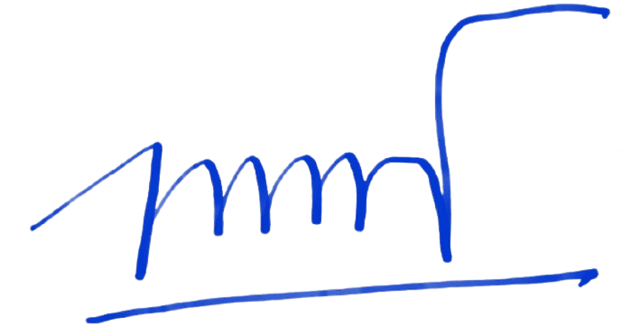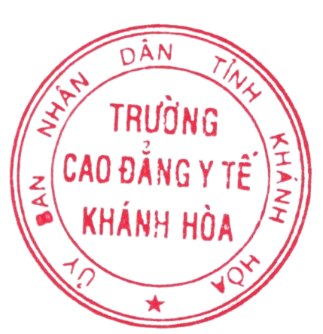CHỦ TỊCH HỘI ĐỒNG TUYỂN SINH

Hồ Tá Phương

